Лабораторная работа №3

Тема:работа с данными в формате json. Сериализация и десериализация объектов.

Цель работы:получение практических навыков при работе с форматом json.

Задание 1. Сериализация

a) Представьте данные таблицы Auths в формате json(используйте библиотеку Newtonsoft.Json)
б) Представьте данные одной из таблиц индивидуального задания в формате json(используйте библиотеку Newtonsoft.Json)
Теоретический материал:

Сериализация — это процесс перевода структуры данных в последовательность битов, или же в другую структуру данных, которую удобно хранить, передавать.
Десериализация — это обратный процесс. Процесс преобразования сериализованных данных в структуру данных.
Пример.
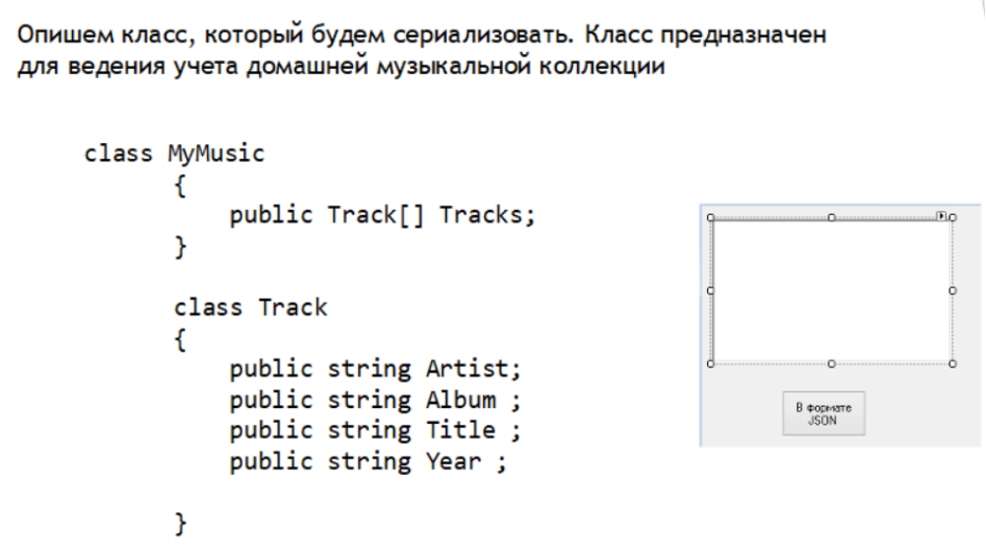

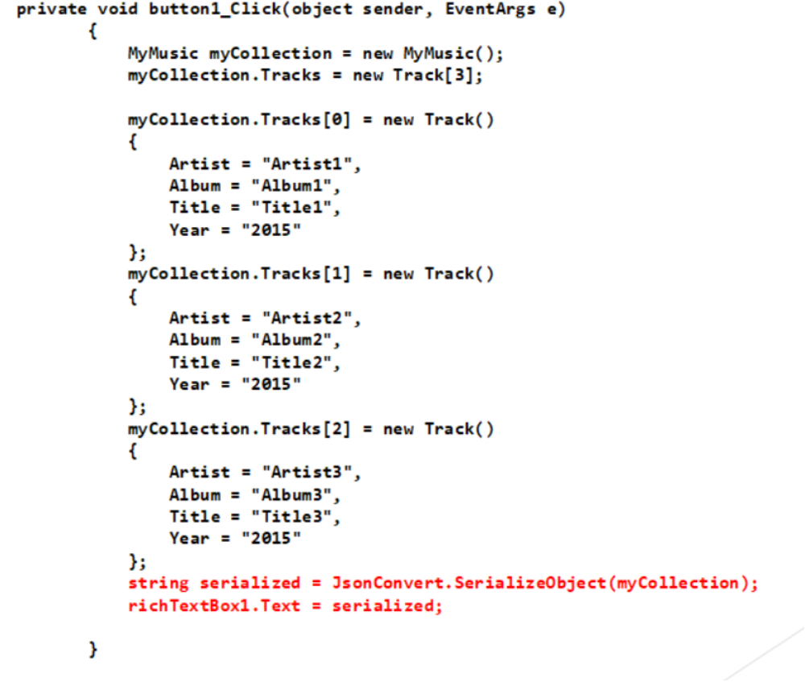
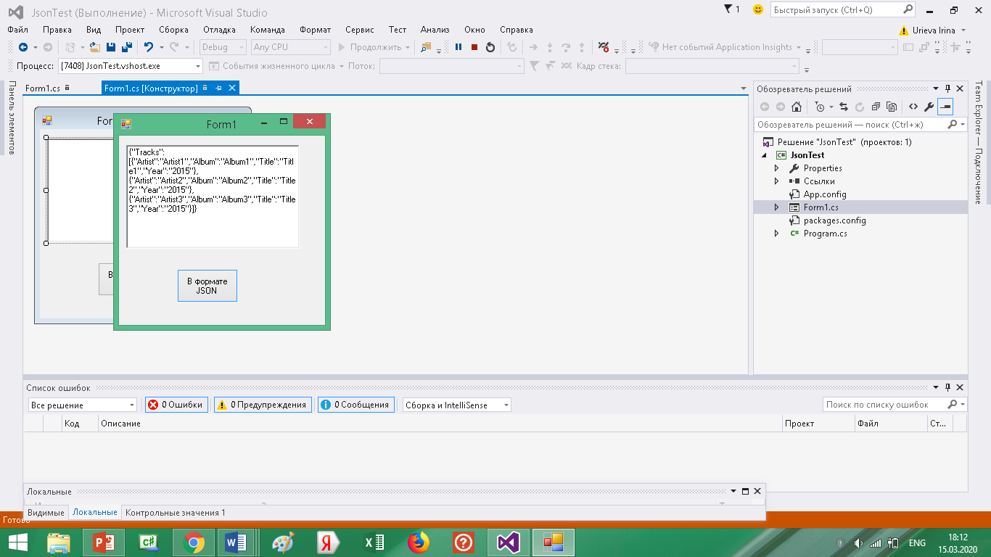

Задание 2. Десериализация
Используя различные ресурсы в сети, десериализовать данные, полученные в формате json. Самостоятельно найти бесплатный ресурс, который может предоставить различные данные в формате json(сведения о погоде, странах, фильмах, валютах и т.д.).
Вспомогательные классы
Класс WebRequest представляет запрос информации для отправки по определенному URI. Идентификатор URI передается в качестве параметра методу Create().
Класс WebResponse представляет данные, извлекаемые из сервера. Вызов метода WebRequest.GetResponse() приводит к отправке запроса веб-серверу и к созданию объекта WebResponse для просмотра возвращенных данных.
Пример бесплатного ресурса:
https://restcountries.com/v3.1/name/russia

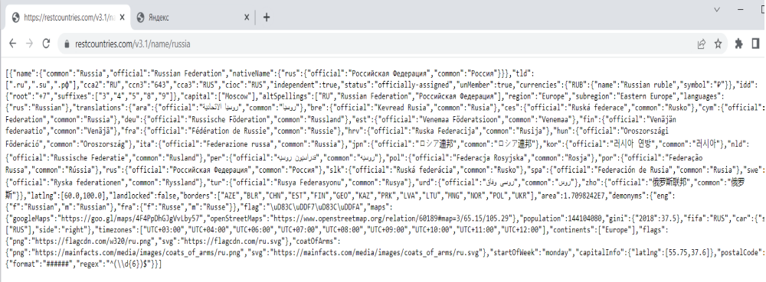Получение класса по json в Visual Studio

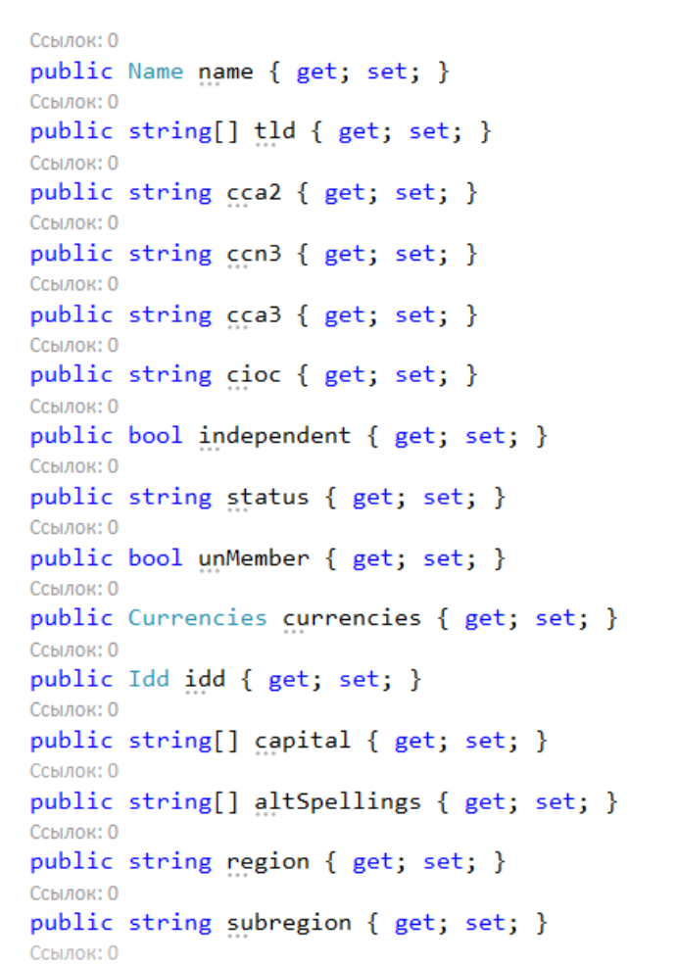

Результат:

